- ÚPRAVY ÚČETNÍCH VÝKAZŮ PRO POTŘEBY
ANALÝZY

6.1 Rozvaha

6.1.1 Úvodní poznámky

A) Položky aktiv:

Řadí se podle jejich likvidnosti.

Seřazení probíhá sestupně, tedy:

a) od nejlikvidnějších (hotovost), až po
b) nejméně likvidní (stálá aktiva)

B) Položky pasiv:

Závazky se řadí podle jejich splatnosti.

I zde probíhá řazení sestupně,tedy:

a) od těch, které mají být uhrazeny nejdříve (krátkodobé závazky), až po ty
b) s nejdelší dobou splatnosti.

6.1.2 Upravená rozvaha

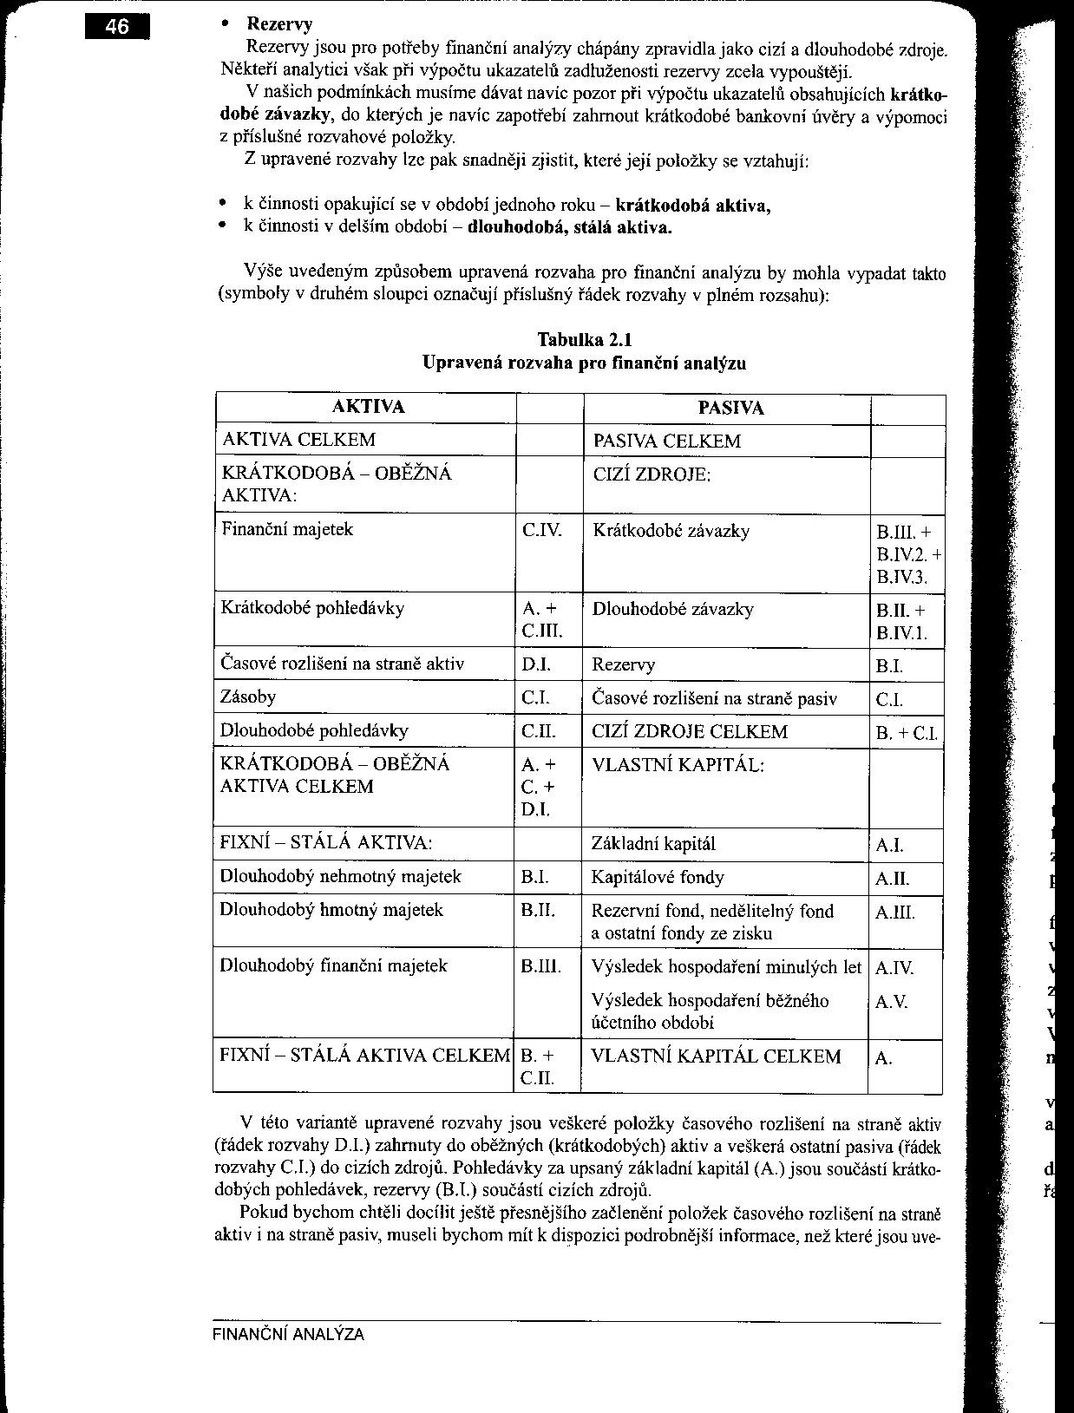

6.1.3 Komentáře k upravené rozvaze

- všechny položky časového rozlišení na straně aktiv (D.I) jsou zahrnuty do oběžných (krátkodobých) aktiv – nerozlišuje se tedy dlouhodobost nebo krátkodobost „pohledávky“ (vyplývá údajně z potřeby zachovat platnost bilanční rovnice)

- všechny položky časového rozlišení na straně pasiv se zařazují do krátkodobých závazků (vyplývá údajně z potřeby zachovat platnost bilanční rovnice)

- rezervy
Zpravidla chápáno jako cizí a dlouhodobé zdroje???
Lépe ale zřejmě jako zdroje vlastní (s ohledem na mechanismus jejich vytváření ze zisku před zdaněním).

- V oběžných aktivech jsou zahrnuty i dlouhodobé pohledávky.
To je z pohledu FA nepřesné (zejména pro potřeby výpočtu likvidit) a proto se dlouhodobé pohledávky z oběžných aktiv vzjímají.

- Veškeré údaje uvažujeme v netto hodnotách, tedy očištěné o
  - oprávky a
  - opravné položky.

- Likvidnost není likvidační hodnota (míra rizika návratnosti půjček)!
Likvidační hodnota se odvozuje z účetní hodnoty pomocí likvidačních koeficientů (větších i menších než 1).

6.2Výsledovka

6.2.1 Úvodní poznámky

Výkazy a náklady se člení na tři skupiny:
a) provozní
b) finanční
c) mimořádné.

Není známo rozdělení zisku v aktuálním období (roce) na
- dividendy nebo podíly na zisku a
- nerozdělený zisk pro příští období.

Mimořádné výnosy a náklady se ve zdůvodněných případech do celkového výsledku hospodaření (pro účely FA!) nezahrnují.

6.2.2 Upravená výsledovka

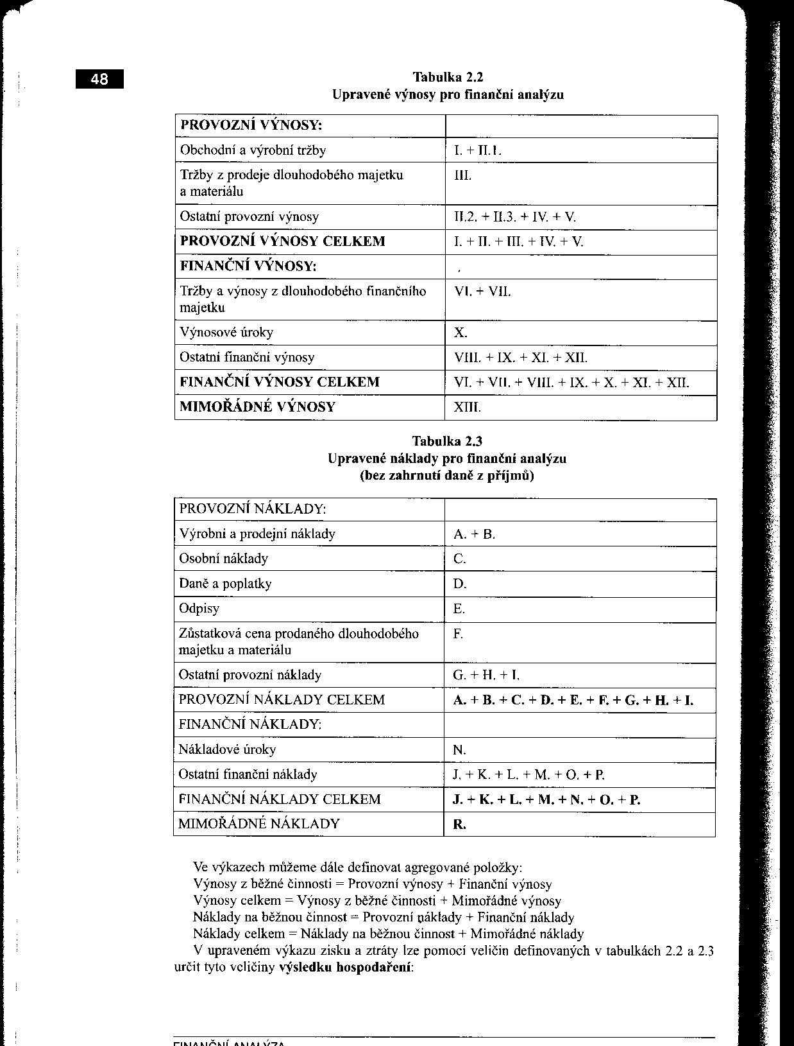
6.2.3 Komentáře k upravené výsledovce

a) Provozní výsledek hospodaření = obchodní a výrobní tržby
+ tržby z prodeje dlouhodobého majetku a materiálu
+ ostatní provozní výnosy
- provozní náklady

- Finanční výsledek hospodaření = finanční výnosy – finanční náklady

- Výsledek hospodaření za běžnou činnost před zdaněním = Provozní výsledek hospodaření + Finanční výsledek hospodaření

- Mimořádný výsledek hospodaření před zdaněním = mimořádné výnosy – mimořádné náklady

- Výsledek hospodaření před zdaněním = Výsledek hospodaření za běžnou činnost před zdaněním + Mimořádný výsledek hospodaření před zdaněním

- Výsledek hospodaření za účetní období = Výsledek hospodaření před zdaněním – daň z příjmu

- Daňový základ = Výsledek hospodaření před zdaněním + připočitatelné položky – odpočitatelné položky +/- úpravy podle platných daňových předpisů

= daň z příjmů / sazba daně (jak desetinné číslo)

6.3Vstupy Altmanova modelu

Kategorie zisku a ukazatelé související

Tržby (= Výroba)
  - náklady bez odpisů, úroků a daní
= EBDIT (zisk před odpisy, úroky a daněmi)
  - odpisy
= EBIT (zisk před úroky a daněmi) = Operating Profit (USA) = provozní zisk
  - nákladové úroky
= EBT (zisk před zdaněním) = Operating Profit (GB)
  - daň z příjmů
= EAT (zisk po zdanění)
Pokud zavedeme další veličiny:
A - aktiva celkem
D - úročený cizí kapitál celkem
E - vlastní kapitál
t - efektivní sazba daně z příjmů, ten se nerovná „úřední“ sazbě, stanovené zákonem o
dani z příjmů !!!!!
u - průměrná úroková sazba cizího kapitálu,

lze formulovat následující závěry:

- EBDIT = veškeré výnosy – náklady krátkodobých výrobních faktorů

- EBIT = EBDIT – odpisy

- EBT = EBIT – (A – E) x u

- EAT = EBT x (1-t)

- t = 1 – (EAT/EBT) v podobě desetinného čísla

- EBIT je tedy zisk který zbude z tržeb po odečtení
● nákladů krátkodobých výrobních faktorů a
● nákladů dlouhodobých výrobních faktorů

- Rozdělení EBITU pro stát, věřitele a vlastníky
Stát získá:
- daň ze zisku EBT x t
- daň z výnosových úroků věřitele u x (A-E) x t
- celkem tedy EBIT x t
Věřitelé a vlastníci získají:
EBIT x (1 – t) = EAT + (A-E) x u x (1-t)
a z toho
Vlastníci (akcionáři) získají: EAT
Věřitelé získají: (A-E) x u x (1-t)

